El primer paso es generar un archivo con la estructura de tablas de la base de datos Origen, dando click derecho en la base de datos, Tasks/Generate Scripts…

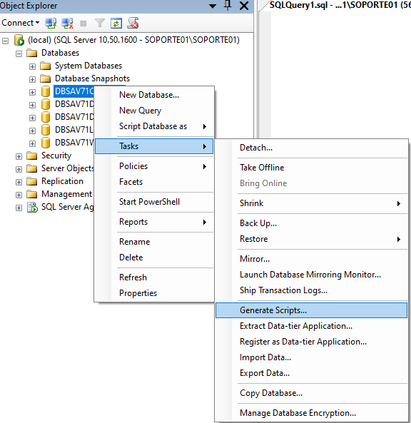

Seleccionamos las siguientes opciones

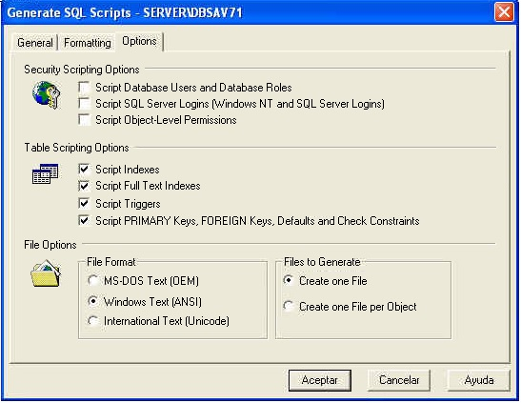

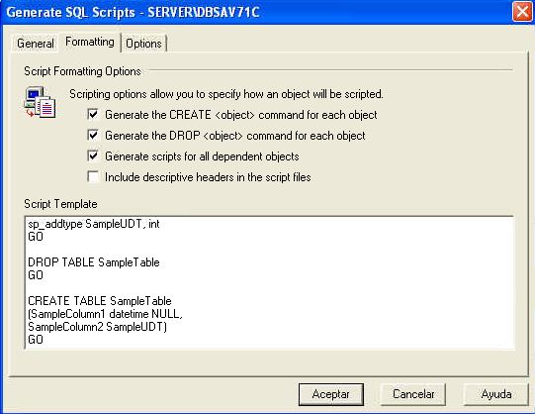

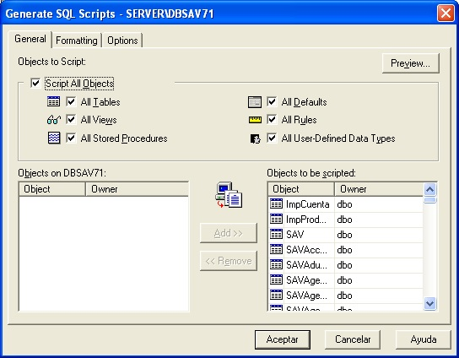

El segundo paso es hacer el OUT de la base de datos, para esto se debe modificar el query reasignando el nombre del server, en dado caso que sea necesario renombrar el campo de la base de datos, usuario y contraseña.

(ANTES DE EJECUTARLO DAR CLICK EN LA PESTAÑA QUERY, RESULTS TO TEXT)

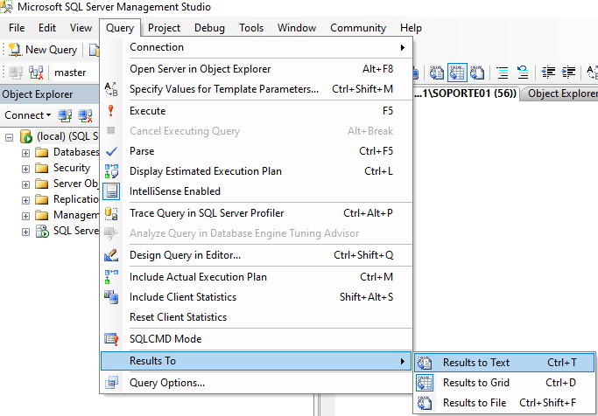

DECLARE

@Server VARCHAR(20), @DBName VARCHAR(20),

@Modo VARCHAR(20), @UserPass VARCHAR(50)

--Cambiar los siguientes valores para adecuarlos a la instalación

SET @Server = 'SERVER SUC 12'

SET @DBName = 'DBSAV71'

SET @Modo = 'out'

SET @UserPass = '-Udevsav7 -Pdevsav7'

SELECT 'ECHO '+name+' >>Log.txt'+CHAR(13)+CHAR(10)+'BCP '+@DBNAME+'..'+name+' '+@Modo+' '+name+'.txt -b 1000 -n -S '+@Server+' '+@UserPass+' >>Log.txt'

FROM sysobjects

WHERE objectproperty(id, 'isusertable') = 1

AND name != 'dtproperties'

AND NOT (name like ('TMP%'))

ORDER BY name

El resultado del query se debe copiar en un archivo llamada OUT.BAT para identificar que internamente tiene la instrucción de OUT, el archivo debe estar dentro de una carpeta con el nombre de BCP para identificarlo ya que ahí dentro se guardaran los archivos txt de las tablas generados con al ejecutar el OUT.BAT

Al finalizar, la ventana de cmd se cerrará y procederemos a revisar el archivo LOG.TXT que esta dentro de nuestra carpeta BCP, en el contenido del archivo buscaremos la palabra ERROR para descartarlos, y así saber que se ejecutó de forma correcta el proceso

Antes de hacer el IN en la base de Datos destino, debemos modificar el archivo OUT.BAT para convertirlo en IN.BAT, el contenido del archivo buscaremos OUT y lo reemplazaremos con IN, lo mismo haremos con el nombre del servidor, base de datos, usuario y password de la base de datos en los casos que sea necesario.

Otro punto importante antes de hacer el IN, es que la base de datos debe existir y tener la estructura de tablas debido a que marcará error al ejecutar el IN.BAT por que no tendrá tablas en dónde insertar la información, para esto debemos ejecutar el archivo que generamos en un principio en la base origen.